Аграрии Красноярского края выращивают
сельскохозяйственные культуры без ГМО

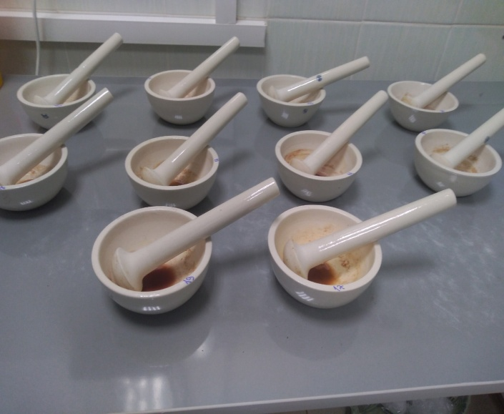 | 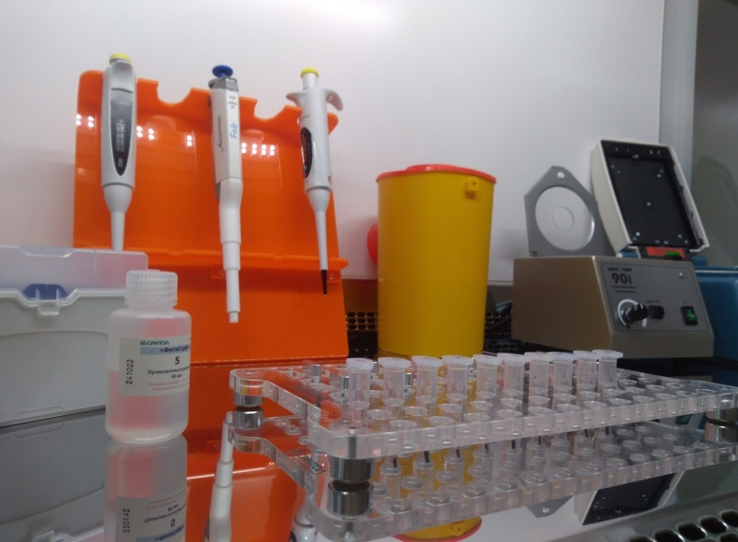
Подготовка образцов при проведении испытаний на ГМО
Статья 12 Закона «О семеноводстве» № 454–ФЗ от 30.12.2021 запрещает при производстве семян на территории РФ использовать семена сельскохозяйственных растений, содержащие генно-инженерно-модифицированные организмы, за исключением посева (посадки) таких семян для проведения экспертиз и научных исследований. В настоящий момент единственным документом, подтверждающим отсутствие в семенах или посевах сельскохозяйственных культур ГМО, является Заключение о наличии (отсутствии) в посевах (посадках) или семенах сельскохозяйственных растений генно-инженерно-модифицированных организмов, утвержденное приказом Минсельхоза России от 13 февраля 2023 года № 83.
В филиале ФГБУ «Россельхозцентр» по Красноярскому краю действуют аккредитованная испытательная лаборатория (RA.RU.21ОР97 от 24.08.2022) и аккредитованный орган инспекции (RA.RU. 710532 от 17.07.2024). По заявкам сельхозтоваропроизводителей специалисты органа инспекции и районных отделов отбирают пробы от партии семян или с посевов сельскохозяйственных растений, затем пробы направляются на анализ в испытательную лабораторию. На основании протокола испытаний, полученного по результатам анализа образца, орган инспекции выдает заключение о наличии или отсутствии ГМО.
Под посев 2025 года испытательной лабораторией филиала проверено 124,61 тыс. тонн семян (2394 образца). Те, кто не успел проверить семена на ГМО или приобрел семена без заключения, могут проверить наличие (отсутствие) ГМО в посевах сельскохозяйственных растений. Специалисты филиала рекомендуют сельхозпроизводителям обратить внимание на посевы сортов иностранной селекции и гибридов. За вегетационный период 2025 года в лабораторию филиала поступило 228 образцов с 29,03 тыс. га.
Все исследуемые образцы показали отрицательный анализ на наличие элементов ГМО в семенах и посевах с.-х. культур.

